Les navbars : [https://getbootstrap.com/docs/5.0/examples/navbars/#](https://getbootstrap.com/docs/5.0/examples/navbars/)

Les utilisateurs à créer :

Delégué : rbtay562 / 2021rbtay562@

Responsable compta : Rbtlp788 / 2021rbtlp788@

Administrateur : rbtlj621 / KeLe482@PF62

Sans profil : rbtio150/ILnaP#50dP20

Avec pseudo en double rbtay562 / POab562#{56248

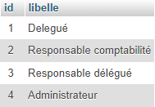Les profils à créer :

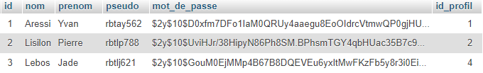Les utilisateurs à créer :

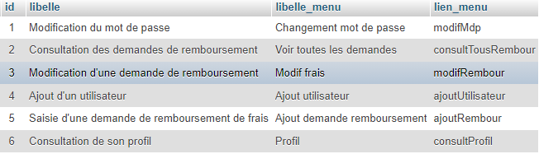Les fonctionnalités à créer :

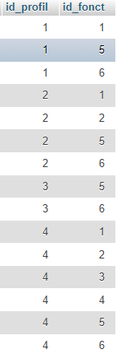Les droits à créer :